Számológép

Ebben a Python programban egy számológépet csinálunk amiben lesz néhány szabály, hogyha nem tudnád mit, hogyan kell kiszámítani és lesz maga a számológép.

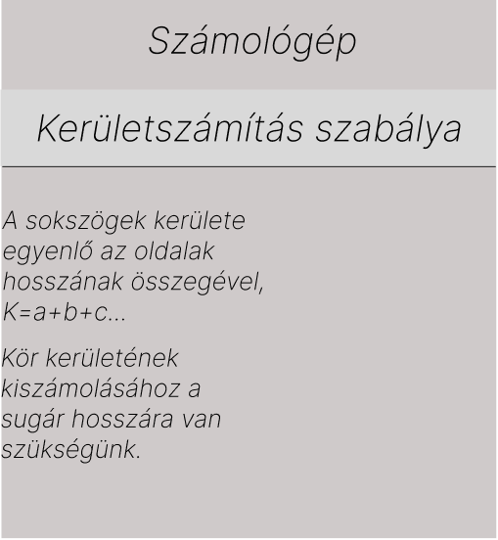

A menüben lesznek elhelyezve es a menüpontokra kattintva egy felugró ablakban fog megjelenni az adott szabály ugyan így a számológépnél. A számológépben meglesznek adva a számok és a számolási jelek (+,-,:,<,>). Amire a felhasználó kattint azt beviszi a gép és, ha nem helyesen használja a felhasználó akkor Errort fog kiírni ilyen, ha két ++ rak egymás mellé. Törlés gombot helyettesítjük egy C betűvel (mint Clear).

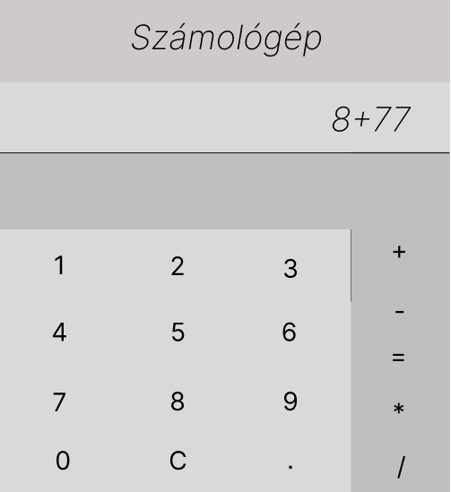Lehet egész számot is, de lehet tizedes számokkal is dolgozni.

Ha rámegyünk az egyenlőségjelre

akkor fogja kiírni az eredményt. Úgy írja ki, hogy amit be írtunk számolást azt kifogja törölni és az eredményt helyettesíti oda.